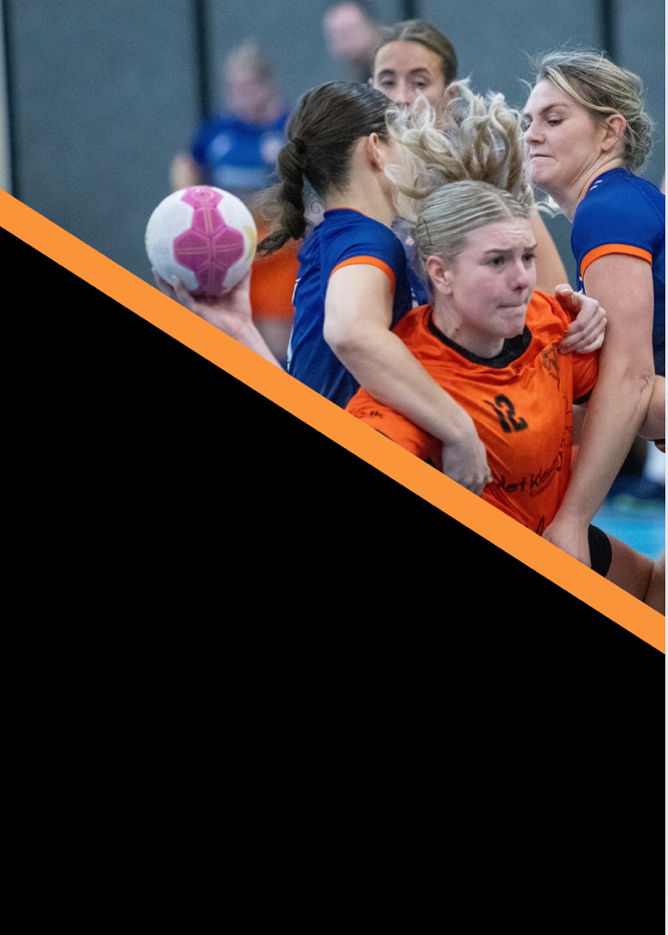
Zaterdag 8 Maart 2025
VOORWAARTS DS1 –
HV Zwolle DS1
19:30 @ JACHTLUST TWELLO

Voorwoord

Welkom bij de wedstrijd tegen HV Zwolle DS1. De vorige wedstrijd is inmiddels twee weken geleden, toen hebben wij met 25-29 gewonnen van Pacelli DS1

Onze tegenstander van vanavond is Zwolle dames 1. Zij staan op dit moment op plek 12.

De uitwedstrijd tegen Zwolle hebben wij gewonnen met 22-27. Wij hopen vanavond weer de twee punten te pakken!

Veel plezier met de wedstrijd en hopelijk zien we jullie na de wedstrijd nog even in de kantine voor een borrel!

Welp van de week

Hallo ik ben Liz en ik ben 8 jaar oud. Dit seizoen speel ik in de F1. Ik speel al een ruim jaar handbal en het allerleukste aan handbal vind ik scoren. Mijn favoriete handbalster is Estavana Polman. Mijn verwachting is 20- 13 voor voorwaarts.


Wedstrijd

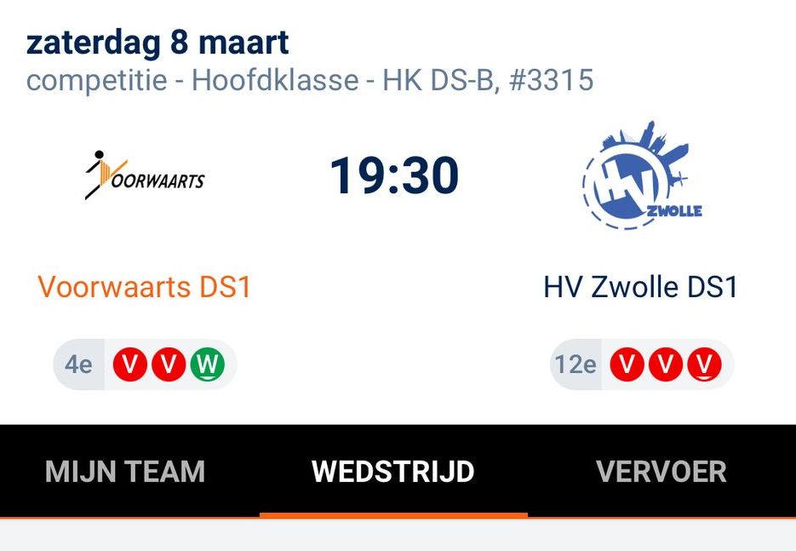

Scheidsrechter: H. Hamers
Tijdswaarnemer: B.J.A. Kolkman
Wedstrijdsecretaris: E. H. van der Linde

Wedstrijdselectie

Voorwaarts DS1 |  | HV Zwolle DS1
Brigitte Huis in ‘t Veld | 1 | Valasia Englezos | 2
Merle Kolkman | 2 | Kristel Melberg | 4
Benthe Jutten | 4 | Eva van der Meij | 5
Esmee Poll | 5 | Cherise Berghorst | 6
Lisa Zwienenbarg | 7 | Yinthe Schaddenhorst | 7
Nikki Teunissen | 8 | Wendy Daggenvoorde | 8
Patricia Brincker | 9 | Suzanne Knol | 9
Bo Linthorst | 10 | Lisa Bogers | 11
Isabelle te Wierik | 11 | Carlien van Zeijderveld | 13
Aniek Koers | 12 | Mellanie Nijhof | 19
Romy ten Cate | 15 | Nikki van den Ende | 21
Chantal Deijk | 16 | Nienke voulon | 22
Linn van Beek | 17 | Lynn van Beek | 24
Maaike Rüwen | 18
Lara Baltes | 32
Ludia ten Cate | Coach | Lambert Bouwman | Trainer/  coach
Kristel Poll | Begeleiding | Helma Jansen op de Haar | Team  manager

 | Tijd | Thuis team | Uit team | Accommodatie
28 sept | 19:30 | Lettele DS1 | Voorwaarts DS1 | De Uuvlog
5 okt. | 19:30 | Voorwaarts DS1 | SDOL DS1 | Jachtlust
13 okt. | 12:20 | Auto van Ewijk/LHC DS1 | Voorwaarts DS1 | Heidepark
20 okt. | 11:05 | Zwartwoud/Kwiek DS3 | Voorwaarts DS1 | Tijenraan sporthal
2 nov. | 19:30 | W.H.C. DS1 | Voorwaarts DS1 | Sporthal de Marke
9 nov. | 19:30 | Voorwaarts DS1 | Pacelli DS1 | Jachtlust, Twello
17 nov. | 13:45 | Hv Zwolle | Voorwaarts DS1 | WRZV -HAL
23 nov | 19:30 | Voorwaarts DS1 | Plus Kolkman/Heeten DS1 | Jachtlust, Twello
30 nov | 19:00 | SV Nieuw Heeten DS1 | Voorwaarts DS1 | Sporthal de Belte
7 dec | 20:00 | Overwetering DS1 | Voorwaarts DS1 | De Hooiberg
14 dec | 19:30 | Voorwaarts DS1 | Bentelo DS2 | Jachtlust, Twello
11 jan | 19:30 | Voorwaarts DS1 | Lettele DS1 | Jachtlust Twello
18 jan | 19:30 | SDOL DS1 | Voorwaarts DS1 | De Achterberg
25 jan | 19:30 | Voorwaarts DS1 | Auto van Ewijk/ LHC DS1 | Jachtlust, Twello
1 feb | 19:30 | Voorwaarts DS1 | Zwartwoud/ Kwiek DS3 | Jachtlust, Twello
8 feb | 19:30 | Voorwaarts DS1 | W.H.C. DS1 | Jachtlust, Twello
15 feb | 18:30 | Pacelli DS1 | Voorwaarts DS1 | Sourcy Center
8 maart | 19:30 | Voorwaarts DS1 | HV Zwolle DS1 | Jachtlust, Twello
15 maart | 19:00 | Plus Kolkman/ Heeten DS1 | Voorwaarts DS1 | Sporthal Heeten
22 maart | 19:30 | Voorwaarts DS1 | Sv Nieuw Heeten DS1 | Jachtlust, Twello
5 april | 19:30 | Voorwaarts DS1 | Overwetering DS1 | Jachtlust, Twello
12 april | 20:45 | Bentelo DS2 | Voorwaarts DS1 | Sporthal de Pol

Wedstrijdverslag; Pacelli DS1 – Voorwaarts DS1
Zieuwent, 15-03-2025

Afgelopen zaterdag speelden wij een wedstrijd tegen Pacelli in Zieuwent. We gingen helaas zonder keepers, maar Lara was bereid om dit over te nemen!!

We begonnen stroef aan de wedstrijd en Pacelli kwam snel op een 3-0 voorsprong. Patricia scoorde een mooie bal vanuit de hoek 3-1. Hierna ging het wat meer gelijk op, met goed verdedigers en keeperswerk. Benthe en Aniek scoorde uit 2 mooie aanvallen wat de stand op 6-5 zette. Na een mooie aanval werd Nikki vrijgespeeld op de cirkel, waardoor de stand 9-8 werd. Hierna volgde veel goeie reddingen van onze keeper! Door goals van o.a. Lisa en Romy stond het 11-12! Chantal werd goed vrijgespeeld op de cirkel, waardoor de stand 11-13 werd. De laatste bal voor rust kwam van Lisa dit zorgde voor een 15-16 ruststand! De 2de helft begonnen we met een mooie break out van Patricia op Nikki, waardoor de stand 16-17 werd. We werkten hard in de dekking en Lara stopte hele mooie ballen. Door dit konden we uitlopen met mooie break outs wat de stand op 19-22 zette. Isabel scoorde een mooie bal uit de hoek, waardoor het 21-24 stond. Lara stopte een mooie break out. Chantal werd super mooi vrijgespeeld op de cirkel wat de stand op 23-26 zette. Pacelli knokte zich terug tot 25-26. We speelden het goed uit met nog een laatste penalty van Nikki bracht het de eindstand op 25-29 voor ons!

Lara heeft haar taak als keeper super goed gedaan! De komende 2 weken hebben wij geen wedstrijd, we hopen jullie allemaal te zien 8 maart in de jachtlust. We spelen dan tegen Zwolle om 19:30!

Doelpunten: Nikki Teunissen 11x, Patricia Brincker 4x, Romy ten Cate 4x, Chantal 3x, Isabel te Wierik 2x, Aniek Koers 1x, Benthe Jutten 1x, Bo Linthorst 1x.
Deze sponsoren steunen Handbal Dames 1:










